ANÁLISIS DEL DISCURSO DE ODIO EN REDES SOCIALES EN EL SALVADOR
INFORME DE MÉTRICAS — mBERT B2
Julio Enrique De La Quadra Mata
Cristian Antonio Escalante Hernandez
Willian Alexander Chávez Servellón
Universidad de El Salvador
Facultad de Ingeniería y Arquitectura
Escuela de Sistemas Informáticos
Ciudad universitaria, 7 de septiembre de 2026

Resumen ejecutivo
Este informe documenta la evaluación del modelo mBERT B2 (bert-base-multilingual-cased, checkpoint checkpoint-1644) reentrenado sobre el corpus ampliado con datos sintéticos dirigidos (train $n=3,293$; val/test sin cambios respecto al v1).
Sobre el conjunto de prueba ($n=460$), el modelo mBERT B2 alcanza un F1-macro de 0,7610 (intervalo bootstrap 95 %: $[0,7179, 0,7981]$), superando al mejor baseline TF-IDF (LinearSVC, F1-macro $0,7482$). El objetivo de $0,80$ no se alcanza ni en el punto estimado ni en el extremo superior del intervalo bootstrap.
Métricas globales oficiales (test, $n=460$).
Métrica | Valor
Accuracy | 0.7674
Balanced accuracy | 0.7612
F1-macro | 0.7610
F1-weighted | 0.7674
MCC | 0.6831
QWK | 0.7126
Kappa lineal | 0.6968
Ordinal MAE | 0.3522
Ordinal RMSE | 0.7967
Errores grandes (%) | 9.7826
ROC-AUC OVR | 0.9193
Log-loss | 0.8328
ECE | 0.1640
Brier macro | 0.0992
F1 bootstrap lo | 0.7179
F1 bootstrap hi | 0.7981
Los cortes más difíciles son ironía y sarcasmo; Facebook presenta menor F1-macro que X. La batería adversarial extendida ($n=144$) mejora frente al checkpoint v1 (120/144 aciertos vs. 69/144), aunque el F1-macro en test principal desciende de $0,7777$ (v1) a $0,7610$ (B2).

Introducción

Problema
El discurso de odio y la toxicidad en redes sociales constituyen un desafío creciente para la moderación de contenidos, en especial en contextos dialectales poco representados en los corpus de entrenamiento masivos. Este informe documenta el desarrollo y la evaluación de un sistema de clasificación multiclase de toxicidad aplicado a publicaciones de redes sociales de El Salvador (plataformas X/Twitter y Facebook).
El problema se formula como clasificación ordinal de cuatro niveles de gravedad, donde el modelo debe distinguir entre contenido no tóxico, lenguaje ofensivo, discurso de odio y amenazas o violencia.

Esquema de clases
Las etiquetas son ordinales (0–3) y se resumen en la Tabla 1.1.
Esquema de clases del corpus.
Label | Clase
0 | No Tóxico
1 | Lenguaje Ofensivo
2 | Discurso de Odio
3 | Amenazas/Violencia

Objetivos y métrica principal
El objetivo principal del proyecto es entrenar un modelo mBERT (bert-base-multilingual-cased) mediante fine-tuning sobre el corpus local y alcanzar un F1-macro de al menos 0,80 en el conjunto de prueba, según la meta definida en la configuración del proyecto.
Además se buscan:
- Establecer baselines clásicos (TF-IDF + clasificadores lineales).
- Evaluar robustez por cortes (plataforma, jerga, sarcasmo, ironía).
- Medir transferencia zero-shot a corpora externos en español.
- Explorar interpretabilidad con LIME y SHAP .

Resumen ejecutivo de resultados
Sobre el conjunto de prueba ($n=460$), el modelo mBERT B2 alcanza un F1-macro de 0,7610 (intervalo bootstrap 95 %: $[0,7179, 0,7981]$), superando al mejor baseline TF-IDF (LinearSVC, F1-macro $0,7482$). El objetivo de $0,80$ no se alcanza ni en el punto estimado ni en el extremo superior del intervalo bootstrap.
En evaluación zero-shot sobre seis datasets externos, el F1-macro cae al rango $0,14$–$0,31$, lo que indica transferencia limitada fuera del dominio local. Los cortes más difíciles son ironía (F1 $≈$ 0.58) y sarcasmo (F1 $≈$ 0.61), mientras que el desempeño en la plataforma X es sólido (F1 $≈$ 0.82).
Los capítulos siguientes siguen el orden de los notebooks reproducibles del proyecto (01–07): análisis exploratorio, preprocesamiento, baselines, fine-tuning, evaluación completa, benchmark externo e interpretabilidad.

Metodología

Datos y particiones
El corpus procesado reside en data/processed/ con particiones train.csv, val.csv y test.csv, más el corpus limpio completo. La versión B2 amplía el train a 3,293 instancias (2,144 reales + 1,149 sintéticos); val ($n=459$) y test ($n=460$) son byte por byte idénticos al v1, lo que garantiza comparabilidad directa de métricas.
Cada instancia incluye el texto de entrada del modelo (texto_modelo), la etiqueta ordinal, metadatos de plataforma, campos origen y plantilla_id (solo train B2), e indicadores de sarcasmo, ironía, contexto político y conteo de jerga local (n_jerga).

Motivación del reentrenamiento B2
La auditoría del checkpoint v1 identificó cuatro huecos que no resuelve solo la arquitectura: (i) atajo emoji$⇒$tóxico, (ii) emojis de ataque no vistos, (iii) amenazas ofuscadas clasificadas como ofensivas, y (iv) sesgo dialectal (FPR elevado en jerga salvadoreña inofensiva). El train B2 incorpora sintéticos dirigidos para cada familia, documentados en data/raw/metadata.json.

Pipeline experimental
El flujo de trabajo es reproducible y se alinea con los notebooks 01–07:
- Análisis exploratorio (distribuciones, plataformas, longitudes).
- Normalización de texto y extracción de features (pesos de clase B2, indicadores dialectales).
- Baselines TF-IDF (Logistic Regression, LinearSVC, MultinomialNB).
- Fine-tuning de mBERT con early stopping sobre models/mbert-sv-b2.
- Evaluación completa: métricas globales, por clase, por cortes, McNemar y comparación de modelos.
- Benchmark zero-shot sobre datasets públicos de Hugging Face.
- Interpretabilidad con LIME y SHAP .

Métricas de evaluación
Se implementa un conjunto amplio de métricas en el módulo de evaluación del proyecto:
- Clásicas: accuracy, balanced accuracy, precision/recall/F1 (macro y weighted), MCC.
- Ordinales: MAE, RMSE y porcentaje de errores grandes ($|y−\hat{y}|≥2$).
- Acuerdo: kappa lineal y Quadratic Weighted Kappa (QWK).
- Probabilísticas: ROC-AUC OVR macro, log-loss, ECE y Brier macro.
- Incertidumbre: intervalo de confianza bootstrap del F1-macro (1000 remuestreos, $α=0,05$).
- Comparación de modelos: prueba de McNemar pareada entre mBERT B2 y cada baseline, y entre mBERT y XLM-RoBERTa v1 sobre las mismas 460 instancias de test ($α=0,05$).
La métrica de decisión principal es el F1-macro, que trata por igual las cuatro clases y es adecuada ante desbalance.

Pisos triviales sin modelo
Los baselines de referencia (clase mayoritaria, azar uniforme y azar estratificado) se calculan sobre la distribución del test ($n=460$) con $k=4$ clases fijas.

Cortes (slices)
Además del desempeño global, se calculan métricas sobre subconjuntos definidos en el test (plataforma, jerga, sarcasmo, ironía y contexto político). Los cortes de mBERT B2 se derivan del mismo vector de predicciones oficial (mbert_test_predictions.csv) y se exportan en reports/metrics/slice_metrics.csv.

Batería adversarial diagnóstica
Existen dos conjuntos adversariales: test_adversarial.csv ($n=75$) y test_adversarial_144.csv ($n=144$, familias A–G). Son exclusivamente diagnósticos: no entrenan ni seleccionan el modelo, y no sustituyen el F1-macro oficial sobre test.csv.

Contrato de inferencia
Entrenamiento, evaluación por lote e inferencia del prototipo XLM-R comparten un contrato versionado (inference_contract.json): max_length=128, columna texto_modelo y normalizador normalize_for_model v1.1. La auditoría reportó F1-macro 0.8058 con evaluación a max_length=256; bajo el contrato oficial (max_length=128, normalizador normalize_for_model v1.1), el F1-macro es 0.8058 (0.0% de predicciones distintas frente a la ruta diagnóstica a 256, F1=0.8058). Sin normalización sobre texto crudo, 1.74% de las predicciones cambian respecto al contrato.

Análisis exploratorio de datos
Este capítulo corresponde al notebook 01_eda. Se describe la distribución de clases, la composición por plataforma y la longitud de los textos tokenizados.

Distribución de clases
La Figura 3.1 muestra el conteo por clase en el corpus. Existe desbalance: la clase Lenguaje Ofensivo es la más frecuente, mientras que Amenazas/Violencia es minoritaria. Este desbalance motiva el uso de pesos de clase y la elección de F1-macro como métrica principal.
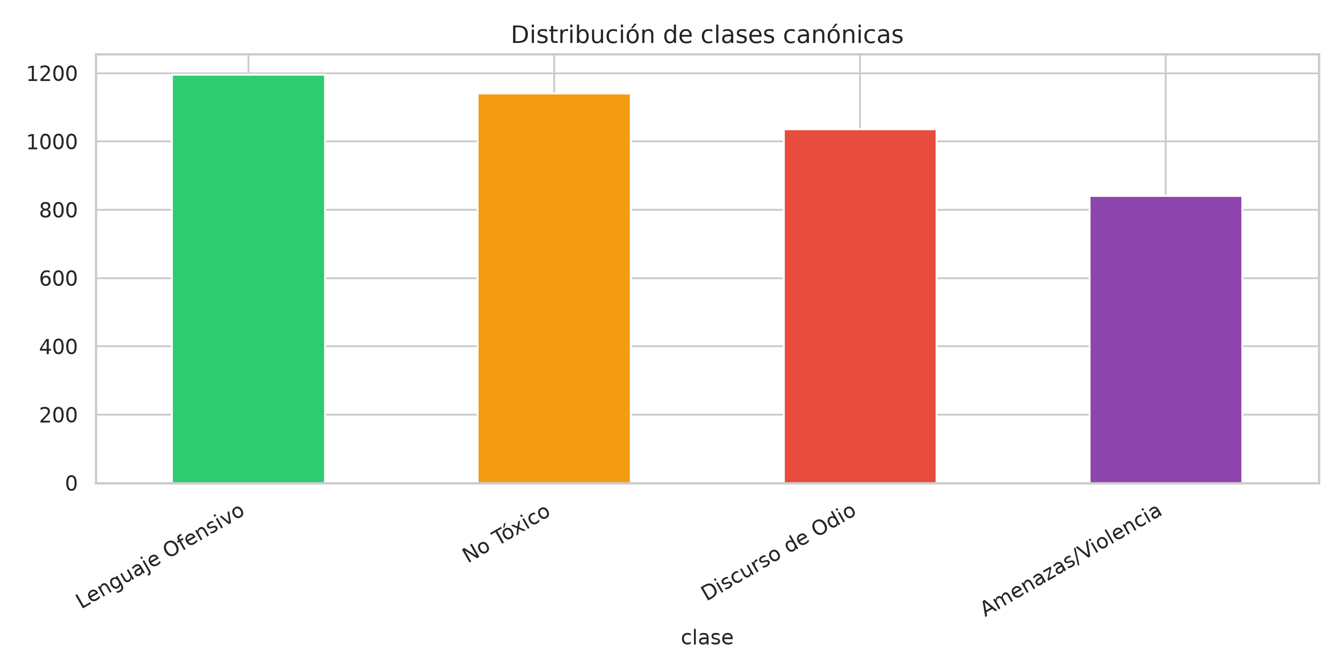
Distribución de clases en el corpus.

Baselines triviales
Antes de entrenar modelos, se estiman baselines triviales sobre el conjunto de test ($n=460$; Tabla 3.1): clase mayoritaria, azar uniforme y azar estratificado. Para la clase mayoritaria se simula un clasificador que siempre predice la etiqueta más frecuente: precisión $p$ (proporción en test), recall $1,0$; el F1 de las demás clases es $0$. El F1-macro es la media sobre $k=4$ clases. Los valores del CSV se redondean a tres decimales (round); la tabla generada muestra cuatro. El informe de preparación v1.1 reportaba $≈0,129$ por un redondeo intermedio de $p$; aquí $0,128$. El azar se sitúa en $0,25$. Cualquier modelo útil debe superar claramente estos umbrales.
Baselines triviales (F1-macro).
Baseline | F1-macro
azar_estratificado | 0.2500
azar_uniforme | 0.2500
clase_mayoritaria | 0.1284

Plataforma y longitud de tokens
La Figura 3.2 desglosa las clases por plataforma. X concentra más volumen; Facebook presenta una distribución distinta que, como se verá en la evaluación por cortes, resulta más difícil para el modelo.
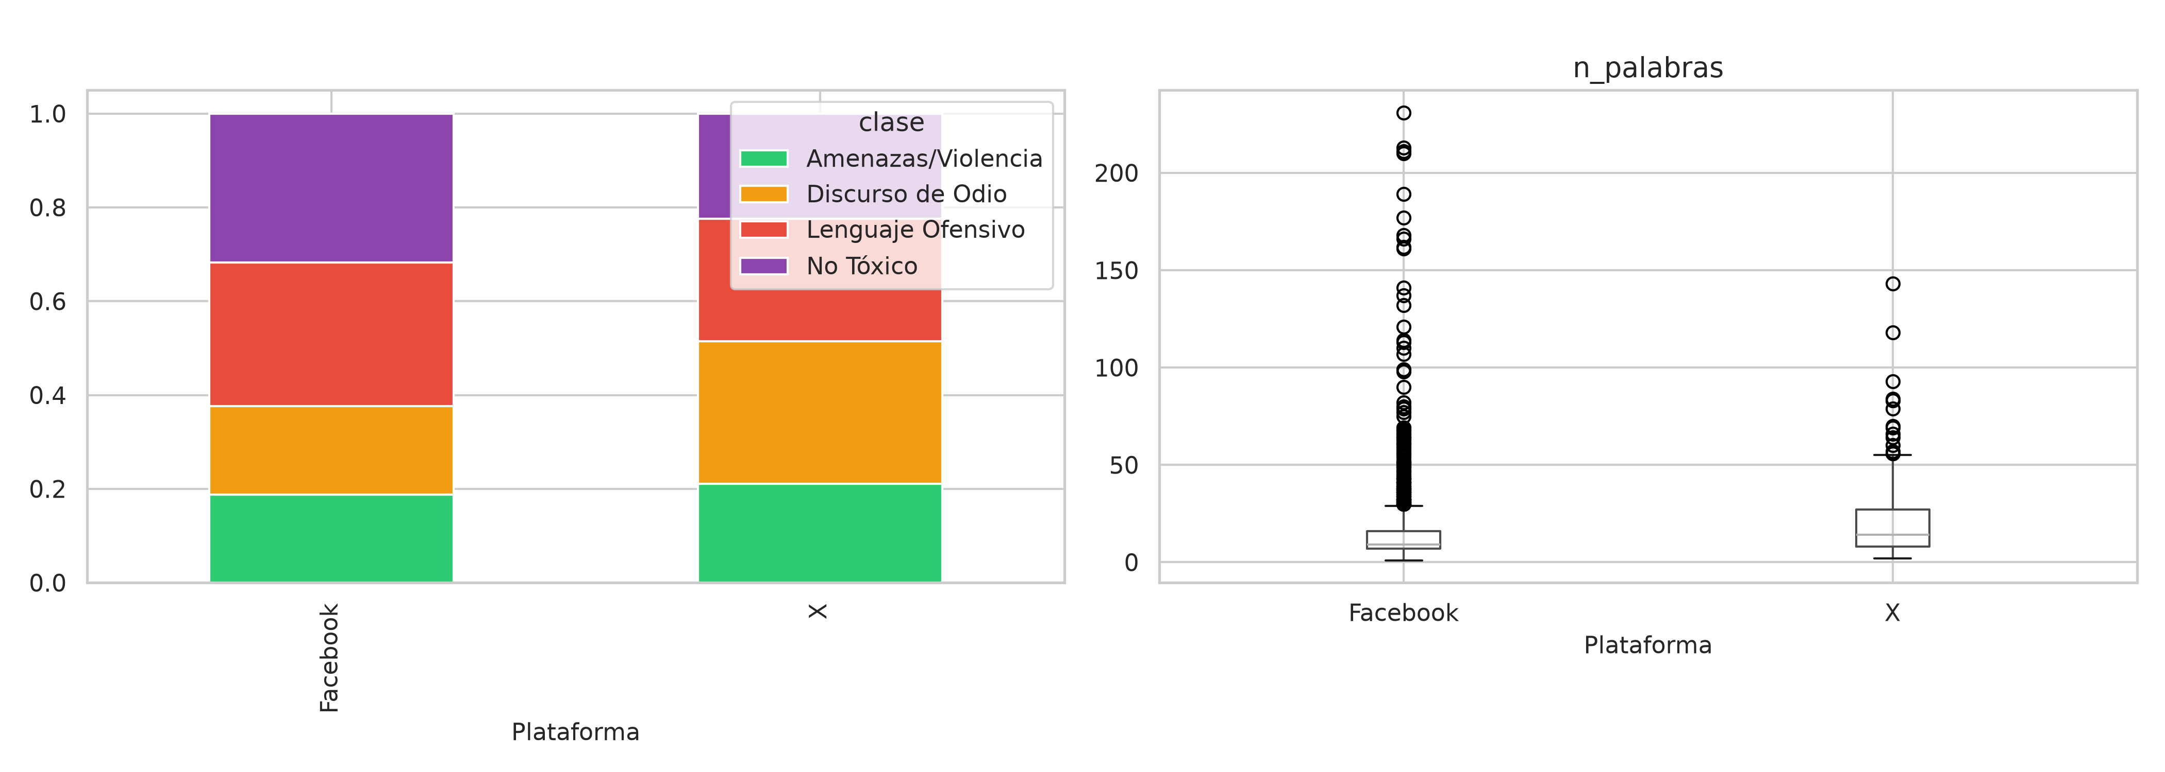
Distribución de clases por plataforma.
La Figura 3.3 muestra la longitud en tokens del texto de entrada. La mayoría de instancias cabe cómodamente bajo el max_length de 128 tokens usado en mBERT.
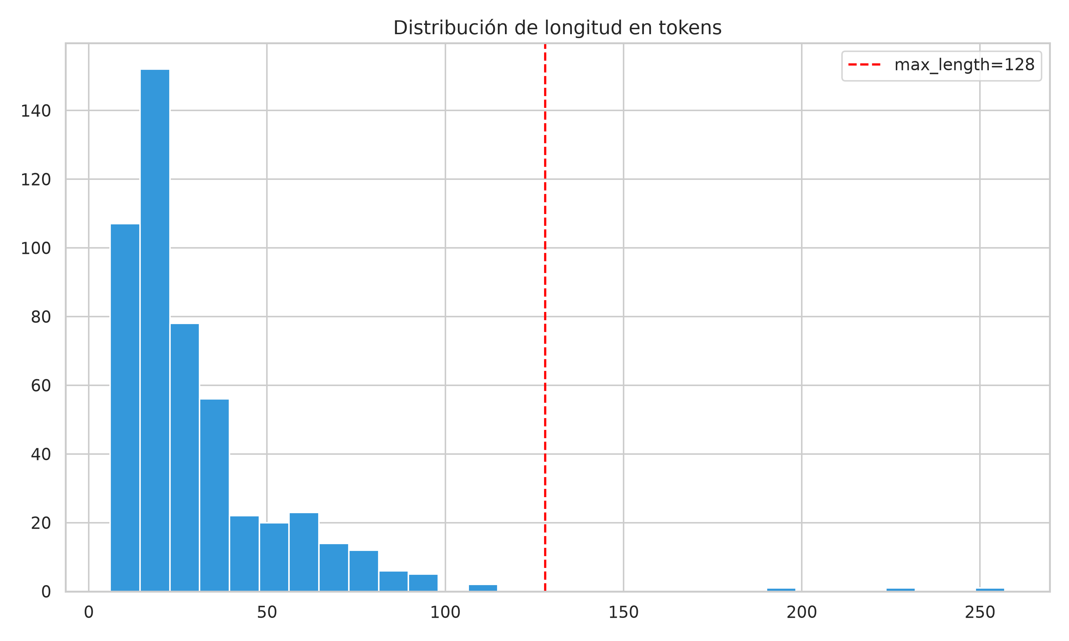
Distribución de longitudes en tokens.

Preprocesamiento y baselines TF-IDF
Este capítulo agrupa los notebooks 02_preprocesamiento_features y 03_baselines_tfidf.

Normalización y features
El pipeline de normalización produce texto_modelo (texto limpio para el clasificador) y features auxiliares: conteos de caracteres/palabras, emojis, menciones, hashtags, ratio de mayúsculas y, de forma crítica para el análisis dialectal, el conteo de jerga salvadoreña (n_jerga).
Para mitigar el desbalance se calculan pesos de clase (Tabla 4.1). Amenazas/Violencia y Discurso de Odio reciben pesos mayores que Lenguaje Ofensivo, la clase más frecuente.
Pesos de clase usados en el entrenamiento.
Clase | Peso calculado | Peso informe
No Tóxico | 0.9198 | 0.9198
Lenguaje Ofensivo | 0.9376 | 0.9376
Discurso de Odio | 0.9720 | 0.9720
Amenazas/Violencia | 1.2233 | 1.2233

Baselines TF-IDF
Se entrenan tres clasificadores clásicos sobre un vectorizador TF-IDF (n-gramas 1–2, máximo 10 000 features, sublinear_tf):
- Logistic Regression (class_weight balanced).
- LinearSVC (class_weight balanced).
- MultinomialNB.
Los resultados en test se muestran en la Tabla 4.2. LinearSVC obtiene el mejor F1-macro ($0,765$), seguido de Logistic Regression ($0,758$) y MultinomialNB ($0,648$). Todos superan ampliamente los baselines triviales del Capítulo 3.
Baselines TF-IDF en el conjunto de prueba (F1-macro).
Modelo | F1-macro
LogisticRegression | 0.7354
LinearSVC | 0.7482
MultinomialNB | 0.6932
Estos baselines constituyen el piso competitivo frente al cual se evalúa mBERT en el Capítulo 6.

Fine-tuning de mBERT B2
Este capítulo corresponde al notebook 04_finetuning_mbert. Se describe el reentrenamiento de bert-base-multilingual-cased sobre el corpus B2 salvadoreño.

Configuración de entrenamiento
Los hiperparámetros principales (modo CPU, según config/settings.yaml) se resumen en la Tabla 5.1.
Hiperparámetros de fine-tuning B2 (CPU).
Parámetro | Valor
Modelo base | bert-base-multilingual-cased
Directorio de salida | models/mbert-sv-b2
Train | 3,293 (2,144 reales + 1,149 sintéticos)
Épocas | 4
Batch size (train) | 8
Batch size (eval) | 16
Learning rate | $2×{10}^{−5}$​
Warmup ratio | 0,1
Weight decay | 0,01
Max length | 128
Label smoothing (B2) | 0,05
Early stopping patience | 2
Semilla | 42

Pesos de clase B2
Los pesos publicados en metadata.json (Tabla 4.1) mitigan el desbalance y se combinan con masa efectiva $≈90$ en amenazas sintéticas durante el entrenamiento.

Métricas de validación
Al finalizar el entrenamiento (época 4), el mejor checkpoint (checkpoint-1644) alcanza en validación un F1-macro de 0,756 y una accuracy de 0,756 (train_metrics.json). La Figura 5.1 resume las métricas finales de validación; el historial completo de pérdida por step no fue exportado desde Colab.
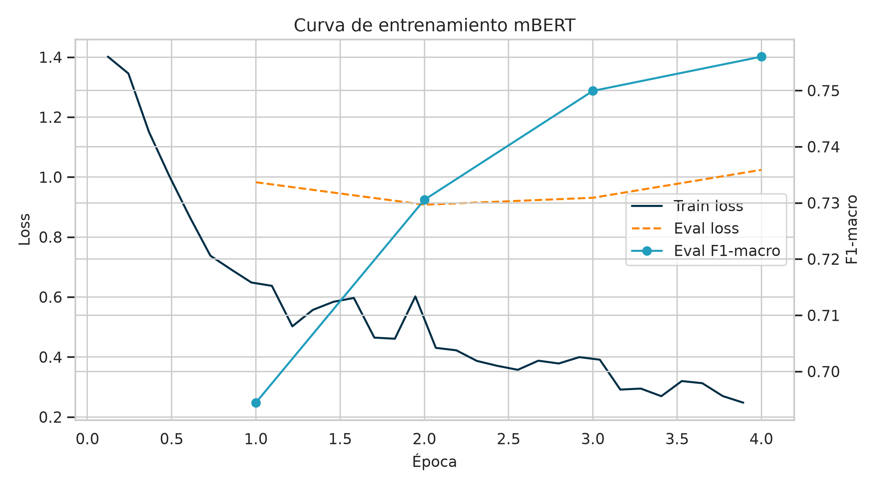
Curva de entrenamiento: métricas finales de validación B2.
El checkpoint oficial se guarda en models/mbert-sv-b2/. Los pesos no se versionan en Git. El contrato de inferencia (inference_contract.json) fija max_length=128, columna texto_modelo y normalizador normalize_for_model v1.1.

Comparación con el checkpoint v1
El checkpoint v1 (checkpoint-1072, train 2,144) alcanzaba F1-macro 0,7777 en test. El B2 prioriza robustez adversarial y equidad dialectal; la evaluación del Capítulo 6 cuantifica el intercambio frente al v1.

Evaluación completa y comparación
Este capítulo (notebook 05_metricas_y_comparacion) concentra los resultados centrales del proyecto sobre el conjunto de prueba ($n=460$).

Métricas globales de mBERT
El F1-macro es 0,7610, con intervalo bootstrap 95 % $[0,7179, 0,7981]$. La accuracy es $0,7674$ y el MCC $0,6831$. El QWK de $0,7126$ indica buen acuerdo ordinal. El ECE de $0,1640$ sugiere margen de mejora en calibración.
Métricas globales de mBERT en test.
Métrica | Valor
Accuracy | 0.7674
Balanced accuracy | 0.7612
F1-macro | 0.7610
F1-weighted | 0.7674
MCC | 0.6831
QWK | 0.7126
Kappa lineal | 0.6968
Ordinal MAE | 0.3522
Ordinal RMSE | 0.7967
Errores grandes (%) | 9.7826
ROC-AUC OVR | 0.9193
Log-loss | 0.8328
ECE | 0.1640
Brier macro | 0.0992
F1 bootstrap lo | 0.7179
F1 bootstrap hi | 0.7981

Desempeño por clase
Lenguaje Ofensivo obtiene el mejor F1 ($0,7925$), seguido de No Tóxico ($0,7837$). Discurso de Odio es la clase más débil ($0,7330$), aunque el soporte es menor.
Métricas por clase — mBERT (test).
Clase | Precision | Recall | F1 | Support
No Tóxico | 0.7869 | 0.7805 | 0.7837 | 123
Lenguaje Ofensivo | 0.7925 | 0.7925 | 0.7925 | 159
Discurso de Odio | 0.7292 | 0.7368 | 0.7330 | 95
Amenazas/Violencia | 0.7349 | 0.7349 | 0.7349 | 83
La matriz de confusión (Figura 6.1) confirma confusiones preferentemente entre clases adyacentes en la escala ordinal (p. ej. ofensivo $↔$ odio), coherente con el MAE ordinal de $0,352$.
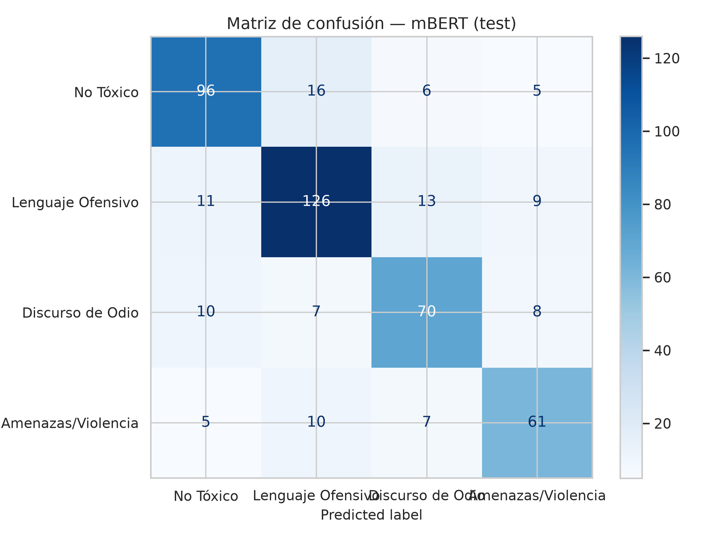
Matriz de confusión de mBERT en el conjunto de prueba.

Comparación de modelos
La Tabla 6.3 y la Figura 6.2 ordenan los modelos por F1-macro de forma descriptiva. El ranking puntual no establece por sí solo superioridad estadística entre arquitecturas transformer: la comparación pareada mBERT vs. XLM-RoBERTa se evalúa con McNemar en la sección siguiente sobre las mismas $n=460$ instancias. Entre baselines TF-IDF, mBERT B2 obtiene F1-macro $0,7610$, con LinearSVC a $0,7482$.
Comparación de modelos (F1-macro en test).
Modelo | F1-macro
XLM-RoBERTa | 0.8058
mBERT | 0.7610
LinearSVC | 0.7482
LogisticRegression | 0.7354
MultinomialNB | 0.6932
trivial_azar_estratificado | 0.2500
trivial_azar_uniforme | 0.2500
trivial_clase_mayoritaria | 0.1284
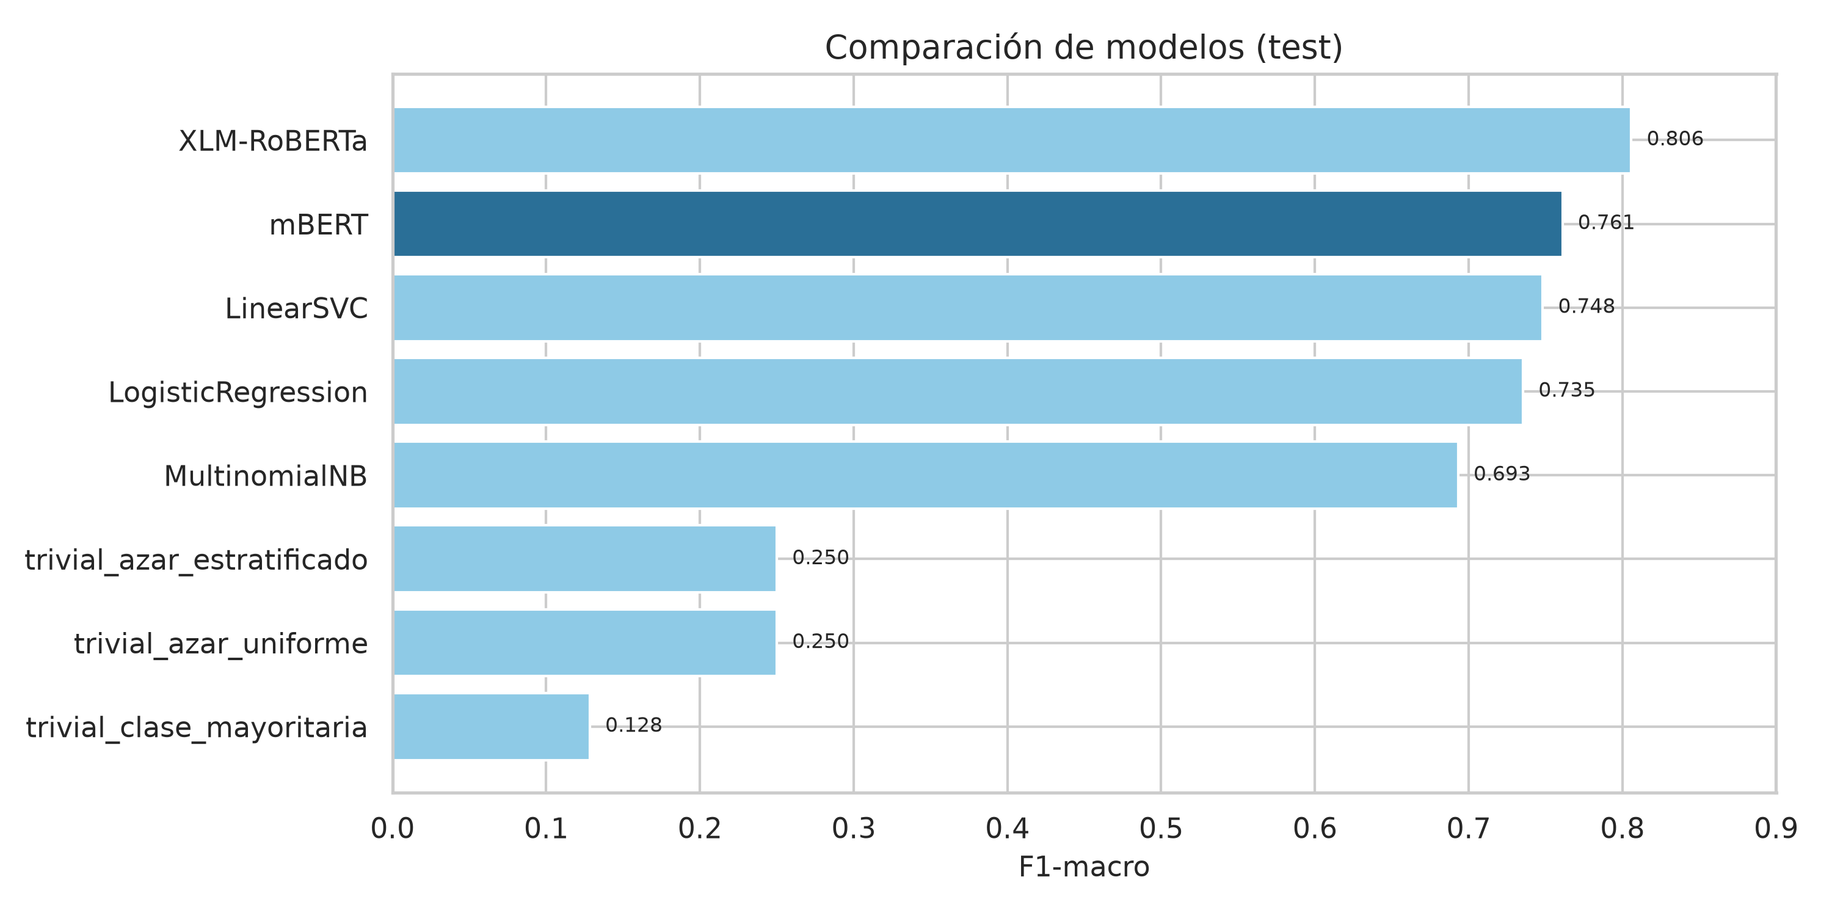
Comparación de F1-macro entre modelos.

Trazabilidad de la métrica oficial
La Tabla 6.4 documenta cada cifra histórica de F1-macro citada para mBERT. La métrica oficial ($0,7610$) proviene del checkpoint checkpoint-1644 (semilla 42, hash de test 5d1284efcc7df20f…, evaluación 2026-09-07). La cifra $0,7862$ del informe de auditoría queda archivada como no reproducible. El checkpoint v1 (F1-macro $0,7777$) se conserva como referencia histórica reproducible en la misma tabla.
Trazabilidad de F1-macro mBERT (histórico vs. oficial).
F1-macro | Estado | Fuente | Checkpoint | Split
0.7610 | Oficial | reports/metrics/mbert_test_metrics.csv | checkpoint-1072 | test
0.7610 | Mismo run (redondeo) | reports/latex/chapters (histórico) | checkpoint-1072 | test
0.7862 | No reproducible | Informe_Auditoria_de_Modelos.docx (Tabla 7) | desconocido | test
0.7777 | Histórico reproducible | models/mbert-sv (checkpoint-1072) | checkpoint-1072 | test
0.7715 | Solo validación | models/mbert-sv-b2/train_metrics.json / val | checkpoint-1072 | val

Comparación v1 vs. B2
La Tabla 6.4 documenta la evolución del F1-macro. En test principal el B2 desciende de $0,7777$ (v1) a $0,7610$, pero mejora en robustez adversarial (64/75 vs. 45/75 en batería v1) y reduce la brecha FPR dialectal (0.07 vs. 0.86). En cortes, Facebook pasa de F1 $0,673$ a $0,665$ y X de $0,839$ a $0,819$.

Pruebas de McNemar
La Tabla 6.5 reporta la prueba de McNemar entre mBERT y cada baseline, y la comparación pareada mBERT vs. XLM-RoBERTa sobre las mismas $n=460$ instancias de test ($α=0,05$).
La comparación pareada mBERT vs. XLM-RoBERTa sobre las mismas $n=460$ instancias de test arroja $p=0.041391$ ($b=26$, $c=44$; $α=0.05$): la diferencia es estadísticamente significativa bajo el umbral definido. Frente a MultinomialNB la superioridad de mBERT sí alcanza significancia estadística ($α=0.05$).
La diferencia frente a MultinomialNB es significativa ($p≈0,005$). Frente a Logistic Regression ($p≈0,24$) y LinearSVC ($p≈0,53$) no se rechaza la hipótesis nula. Frente a XLM-RoBERTa v1 la diferencia sí es significativa ($p≈0,04$), con XLM-R acertando más instancias en este test ($b=26$, $c=44$).
Pruebas de McNemar pareadas (mBERT vs. baselines y XLM-RoBERTa).
Modelo A | Modelo B | Estadístico | p-valor | b | c | n | Sig.
mBERT | LogisticRegression | 0.5619 | 0.241432 | 59 | 46 | 460 | No
mBERT | LinearSVC | 0.5376 | 0.534060 | 50 | 43 | 460 | No
mBERT | MultinomialNB | 0.6389 | 0.005024 | 69 | 39 | 460 | Sí
mBERT | XLM-RoBERTa | 0.3714 | 0.041391 | 26 | 44 | 460 | Sí

Métricas por cortes (slices)
La Tabla 6.6 y la Figura 6.3 muestran el F1-macro por subconjunto. Las filas mBERT comparten run_id y checkpoint con la evaluación oficial (T-04); la Tabla 6.7 detalla métricas por clase en cortes con $n≥30$. Destacan:
- Plataforma X (F1 0.8190) vs. Facebook (F1 0.6648): brecha importante.
- Ironía (F1 0.5781 (baja potencia: faltan clases (n=59))) y sarcasmo (F1 0.6142) degradan el desempeño respecto a sus contrapartes sin figura retórica (F1 0.7576 e 0.7690).
- Contexto político no perjudica; incluso mejora ligeramente (F1 0.7535 vs. 0.7468).
- Fuente: reports/metrics/slice_metrics.csv.
F1-macro y accuracy por cortes (definición, $n$, distribución de clases).
Modelo | Corte | Definición | n | Clases | F1-macro | IC / nota | Accuracy
mBERT | con_jerga | n_jerga > 0 | 278 | 29/117/72/60 | 0.7439 | [0.6835, 0.7981] | 0.7806
mBERT | contexto_politico_no | Contexto_Politico in {NO/FALSE/0/N} | 368 | 107/97/93/71 | 0.7468 | [0.7018, 0.7903] | 0.7473
mBERT | contexto_politico_si | Contexto_Politico in {SI/SÍ/YES/TRUE/1} | 92 | 16/62/2/12 | 0.7535 | baja potencia: clase con n<5 | 0.8478
mBERT | ironia_no | Presencia_Ironia in {NO/FALSE/0/N} | 401 | 94/136/88/83 | 0.7576 | [0.7137, 0.7964] | 0.7606
mBERT | ironia_si | Presencia_Ironia in {SI/SÍ/YES/TRUE/1} | 59 | 29/23/7/0 | 0.5781 | baja potencia: faltan clases (n=59) | 0.8136
mBERT | plataforma_Facebook | Plataforma == ’Facebook’ | 232 | 75/88/30/39 | 0.6648 | [0.5968, 0.7317] | 0.7112
mBERT | plataforma_X | Plataforma == ’X’ | 228 | 48/71/65/44 | 0.8190 | [0.7692, 0.8694] | 0.8246
mBERT | sarcasmo_no | Presencia_Sarcasmo in {NO/FALSE/0/N} | 370 | 91/111/87/81 | 0.7690 | [0.7249, 0.8120] | 0.7703
mBERT | sarcasmo_si | Presencia_Sarcasmo in {SI/SÍ/YES/TRUE/1} | 90 | 32/48/8/2 | 0.6142 | baja potencia: clase con n<5 | 0.7556
mBERT | sin_jerga | n_jerga == 0 | 182 | 94/42/23/23 | 0.6880 | [0.6008, 0.7660] | 0.7473

Métricas por clase en cortes mBERT con muestra suficiente ($n≥30$).
Corte | Clase | Support | Precision | Recall | F1
con_jerga | No Tóxico | 29 | 0.6296 | 0.5862 | 0.6071
con_jerga | Lenguaje Ofensivo | 117 | 0.8649 | 0.8205 | 0.8421
con_jerga | Discurso de Odio | 72 | 0.7229 | 0.8333 | 0.7742
con_jerga | Amenazas/Violencia | 60 | 0.7719 | 0.7333 | 0.7521
contexto_politico_no | No Tóxico | 107 | 0.7642 | 0.7570 | 0.7606
contexto_politico_no | Lenguaje Ofensivo | 97 | 0.7075 | 0.7732 | 0.7389
contexto_politico_no | Discurso de Odio | 93 | 0.7556 | 0.7312 | 0.7432
contexto_politico_no | Amenazas/Violencia | 71 | 0.7727 | 0.7183 | 0.7445
contexto_politico_si | No Tóxico | 16 | 0.9375 | 0.9375 | 0.9375
contexto_politico_si | Lenguaje Ofensivo | 62 | 0.9623 | 0.8226 | 0.8870
contexto_politico_si | Discurso de Odio | 2 | 0.3333 | 1.0000 | 0.5000
contexto_politico_si | Amenazas/Violencia | 12 | 0.5882 | 0.8333 | 0.6897
ironia_no | No Tóxico | 94 | 0.7553 | 0.7553 | 0.7553
ironia_no | Lenguaje Ofensivo | 136 | 0.7754 | 0.7868 | 0.7810
ironia_no | Discurso de Odio | 88 | 0.7416 | 0.7500 | 0.7458
ironia_no | Amenazas/Violencia | 83 | 0.7625 | 0.7349 | 0.7485
ironia_si | No Tóxico | 29 | 0.8929 | 0.8621 | 0.8772
ironia_si | Lenguaje Ofensivo | 23 | 0.9048 | 0.8261 | 0.8636
ironia_si | Discurso de Odio | 7 | 0.5714 | 0.5714 | 0.5714
ironia_si | Amenazas/Violencia | 0 | 0.0000 | 0.0000 | 0.0000
plataforma_Facebook | No Tóxico | 75 | 0.7692 | 0.8000 | 0.7843
plataforma_Facebook | Lenguaje Ofensivo | 88 | 0.7283 | 0.7614 | 0.7444
plataforma_Facebook | Discurso de Odio | 30 | 0.5200 | 0.4333 | 0.4727
plataforma_Facebook | Amenazas/Violencia | 39 | 0.6757 | 0.6410 | 0.6579
plataforma_X | No Tóxico | 48 | 0.8182 | 0.7500 | 0.7826
plataforma_X | Lenguaje Ofensivo | 71 | 0.8806 | 0.8310 | 0.8551
plataforma_X | Discurso de Odio | 65 | 0.8028 | 0.8769 | 0.8382
plataforma_X | Amenazas/Violencia | 44 | 0.7826 | 0.8182 | 0.8000
sarcasmo_no | No Tóxico | 91 | 0.7755 | 0.8352 | 0.8042
sarcasmo_no | Lenguaje Ofensivo | 111 | 0.7925 | 0.7568 | 0.7742
sarcasmo_no | Discurso de Odio | 87 | 0.7386 | 0.7471 | 0.7429
sarcasmo_no | Amenazas/Violencia | 81 | 0.7692 | 0.7407 | 0.7547
sarcasmo_si | No Tóxico | 32 | 0.8333 | 0.6250 | 0.7143
sarcasmo_si | Lenguaje Ofensivo | 48 | 0.7925 | 0.8750 | 0.8317
sarcasmo_si | Discurso de Odio | 8 | 0.6250 | 0.6250 | 0.6250
sarcasmo_si | Amenazas/Violencia | 2 | 0.2000 | 0.5000 | 0.2857
sin_jerga | No Tóxico | 94 | 0.8316 | 0.8404 | 0.8360
sin_jerga | Lenguaje Ofensivo | 42 | 0.6250 | 0.7143 | 0.6667
sin_jerga | Discurso de Odio | 23 | 0.7692 | 0.4348 | 0.5556
sin_jerga | Amenazas/Violencia | 23 | 0.6538 | 0.7391 | 0.6939
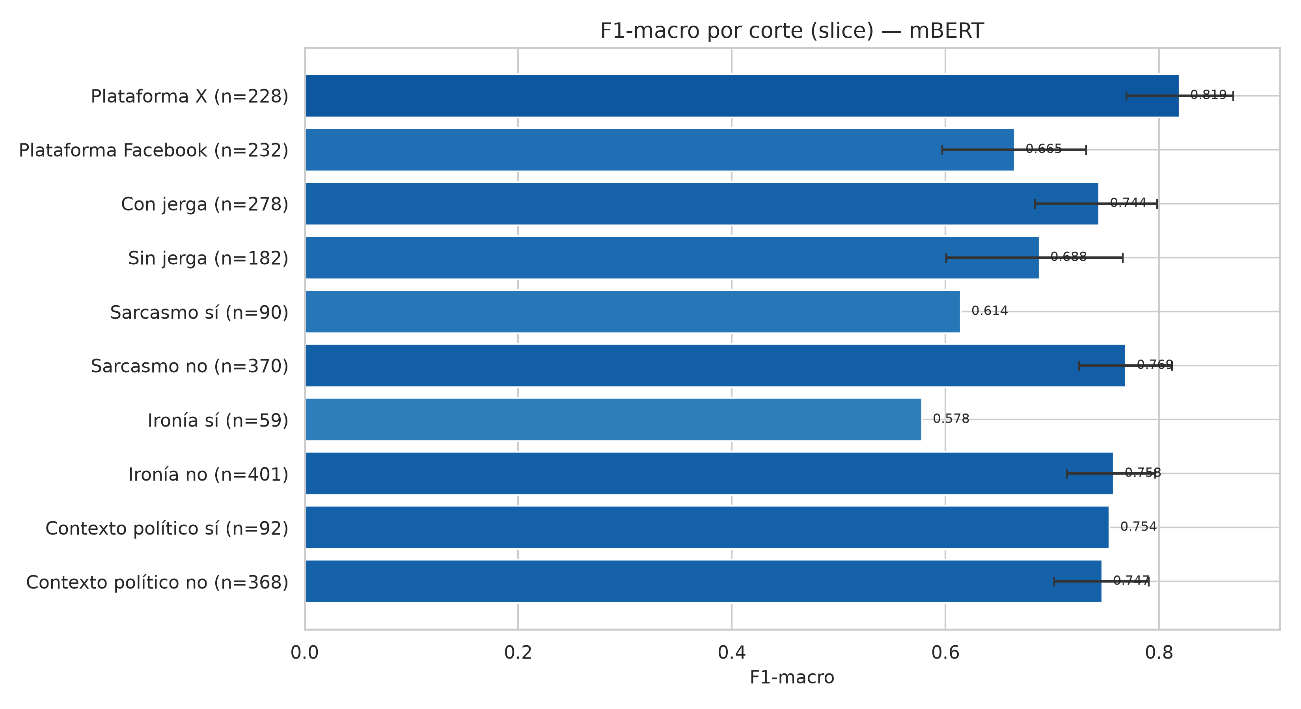
F1-macro por corte (slice).

Desempeño por plataforma
La Tabla 6.8 consolida F1-macro y accuracy por plataforma para cada modelo evaluado, con identificador de checkpoint y tamaño de subconjunto. Las cifras se generan desde reports/metrics/slice_metrics.csv; no se transcriben manualmente. La Tabla 6.9 documenta cifras históricas no reproducibles frente a la línea oficial.
Las cifras oficiales por plataforma proceden de la misma evaluación T-04/T-05 sobre mbert_test_predictions.csv. Oficial Facebook: F1-macro 0.6648 ($n=232$). Oficial X: F1-macro 0.8190 ($n=228$). Cifras históricas del informe de Cristian (X (0.8503), Facebook (0.6896)) se archivan como históricas no reproducibles y no se mezclan con la tabla oficial.
- Corrida oficial: run_id=5ff7f3a3-fc32-4db1-ae1b-a2052085a461, checkpoint checkpoint-1644, evaluado 2026-09-07T19:57:37.811840+00:00.
- Facebook ($n=232$, clases 75/88/30/39): F1-macro 0.6648, accuracy 0.7112 ([0.5968, 0.7317]; checkpoint checkpoint-1644).
- X ($n=228$, clases 48/71/65/44): F1-macro 0.8190, accuracy 0.8246 ([0.7692, 0.8694]; checkpoint checkpoint-1644).
- Fuente: reports/metrics/slice_metrics.csv.

XLM-RoBERTa
- Facebook ($n=232$, clases 75/88/30/39): F1-macro 0.7154, accuracy 0.7457 ([0.6435, 0.7764]; checkpoint C:\{}Users\{}echoe\{}Desktop\{}metricas-proyecto-ml\{}reports\{}metrics\{}xlmr_test_predictions.csv).
- X ($n=228$, clases 48/71/65/44): F1-macro 0.8673, accuracy 0.8684 ([0.8216, 0.9116]; checkpoint C:\{}Users\{}echoe\{}Desktop\{}metricas-proyecto-ml\{}reports\{}metrics\{}xlmr_test_predictions.csv).
- Fuente: reports/metrics/slice_metrics.csv.
Métricas por plataforma (modelo, checkpoint, $n$, F1-macro, accuracy).
Modelo | Plataforma | Checkpoint | n | Clases | F1-macro | Accuracy | IC / nota
mBERT | Facebook | checkpoint-1644 | 232 | 75/88/30/39 | 0.6648 | 0.7112 | [0.5968, 0.7317]
mBERT | X | checkpoint-1644 | 228 | 48/71/65/44 | 0.8190 | 0.8246 | [0.7692, 0.8694]
XLM-RoBERTa | Facebook | C:\{}Users\{}echoe\{}Desktop\{}metricas-proyecto-ml\{}reports\{}metrics\{}xlmr_test_predictions.csv | 232 | 75/88/30/39 | 0.7154 | 0.7457 | [0.6435, 0.7764]
XLM-RoBERTa | X | C:\{}Users\{}echoe\{}Desktop\{}metricas-proyecto-ml\{}reports\{}metrics\{}xlmr_test_predictions.csv | 228 | 48/71/65/44 | 0.8673 | 0.8684 | [0.8216, 0.9116]

Trazabilidad de F1-macro por plataforma (oficial vs. histórico).
Plataforma | F1-macro | n | Estado | Checkpoint | Fuente
Facebook | 0.6648 | 232 | official | checkpoint-1644 | reports/metrics/slice_metrics.csv
X | 0.8190 | 228 | official | checkpoint-1644 | reports/metrics/slice_metrics.csv
X | 0.8503 | — | not_reproducible | desconocido | Informe de Cristian / auditoría (Tabla plataforma)
Facebook | 0.6896 | — | not_reproducible | desconocido | Informe de Cristian / auditoría (Tabla plataforma)
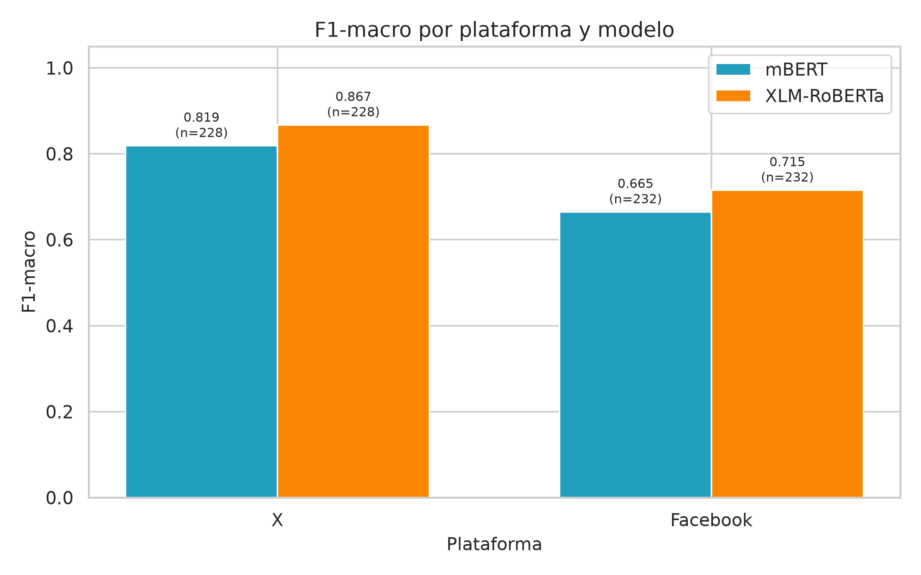
Comparación de F1-macro por plataforma entre modelos.

Sonda de sesgo dialectal
La Tabla 6.10 reporta la tasa de falsos positivos sobre No Tóxico para mBERT, calculada desde reports/metrics/dialect_bias_probe.csv. Con jerga local el FPR es 0.4138 (12/29; $n=29$), frente a 0.1596 (15/94; $n=94$) sin jerga. Aunque el subconjunto con jerga es pequeño, el patrón sugiere que el modelo puede asociar léxico dialectal con toxicidad, un riesgo relevante para la equidad en el contexto salvadoreño.
Sonda de sesgo dialectal (FP en No Tóxico). Fuente: reports/metrics/dialect_bias_probe.csv.
Modelo | Grupo | FP/n | FPR | IC 95% lo | IC 95% hi | n
mbert | Con jerga | 12/29 | 0.4138 | 0.2551 | 0.5926 | 29
mbert | Sin jerga | 15/94 | 0.1596 | 0.0992 | 0.2467 | 94
xlm-roberta | Con jerga | 13/29 | 0.4483 | 0.2841 | 0.6245 | 29
xlm-roberta | Sin jerga | 15/94 | 0.1596 | 0.0992 | 0.2467 | 94
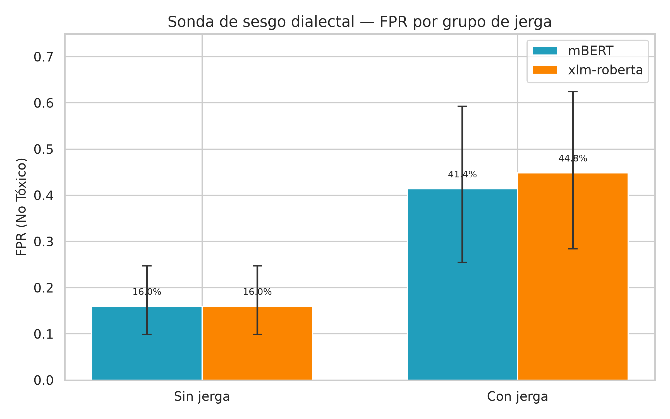
Tasa de falsos positivos dialectal por grupo de jerga.

Robustez adversarial y equidad dialectal (T-06 / T-07)
Se evaluó el checkpoint checkpoint-1644 (run_id=None…) sobre la batería adversarial adversarial_v2_144 ($n=144$, SHA-256 verificado). Esta métrica es diagnóstica y no sustituye el F1-macro oficial sobre test.csv. El modelo acertó 120/144 casos (F1-macro diagnóstico=0.7516). Sobre amenazas ofuscadas (grupo C): F1 Amenazas/Violencia=1.0000, FN=0/27. La brecha FPR dialectal (D$−$E) es 0.0714. No se activó la puerta de mitigación; se documentan riesgos residuales (tamaño reducido de la batería y anchos IC en subconjuntos pequeños). La batería histórica v1 ($n=75$) reportó 64/75 aciertos; la evaluación principal usa la batería extendida A–G ($n=144$) alineada con la verificación independiente (sep 2026). En pares mínimos de emoji (grupo G), 1/10 emojis inocuos vuelven tóxico un texto previamente No Tóxico (atajo emoji–toxicidad documentado en el EDA).
Resultados por familia en la batería extendida test_adversarial_144.csv ($n=144$, A–G). Fuente: verificación independiente sep 2026.
Fam. | Grupo | mBERT | XLM-R ref. | n
A | A. Ofuscación de groserías | 12/20 | 17/20 | 20
B | B. Emojis | 16/18 | 6/18 | 18
C | C. Amenazas ofuscadas | 11/11 | 5/11 | 11
D | D. Jerga salvadoreña inofensiva | FPR 1/14 | 6/14 | 14
E | E. Control sin jerga | FPR 0/12 | 0/12 | 12
F | F. Falsos amigos dialectales | FPR 8/34 | 26/34 | 34
G | G. Pares mínimos de emoji | 30/35 | 12/35 | 35
ALL | Global | 120/144 | 74/144 | 144

Resultados por familia en la batería histórica test_adversarial.csv ($n=75$, diagnóstico v1).
Fam. | Grupo | Resultado | Conf. | n
A | A. Ofuscación de groserías | 12/20 | 0.9203 | 20
B | B. Emojis | 16/18 | 0.9576 | 18
C | C. Amenazas ofuscadas | 11/11 | 0.9777 | 11
D | D. Jerga salvadoreña inofensiva | FPR 1/14 | 0.9405 | 14
E | E. Control sin jerga | FPR 0/12 | 0.9260 | 12
F | F. Falsos amigos dialectales | FPR 8/34 | 0.8852 | 34
G | G. Pares mínimos de emoji | 30/35 | 0.9627 | 35

FPR dialectal en pares controlados de la batería adversarial (grupos D vs. E).
Grupo | FP/n | FPR | IC lo | IC hi | n
Jerga SV | 1/14 | 0.0714 | 0.0127 | 0.3147 | 14
Español estándar | 0/12 | 0.0000 | 0.0000 | 0.2425 | 12
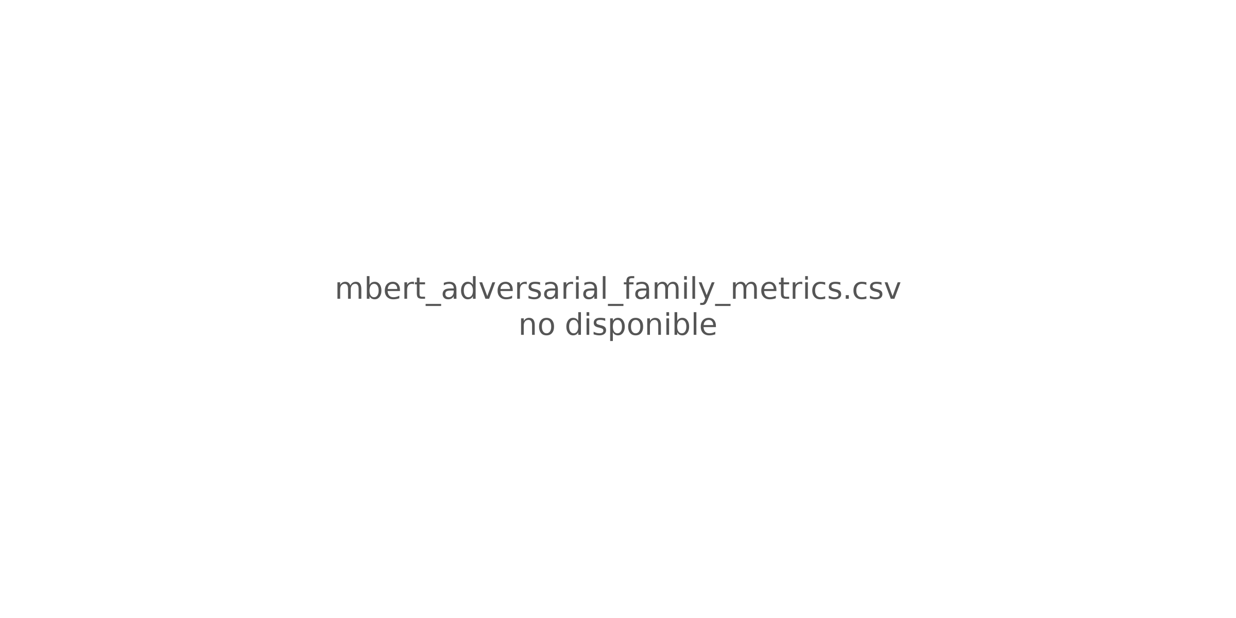
Aciertos por familia adversarial: mBERT oficial vs. referencia XLM-R v1.
El checkpoint B2 fue adoptado como modelo oficial: B2 adoptado como checkpoint oficial: mejora adversarial (64/75 vs 45/75) y FPR dialectal (gap 0.07 vs 0.86) con caída puntual de F1 test 0.7777→0.7610. La métrica publicada en test principal es F1-macro $0,7610$ (checkpoint checkpoint-1644).
Comparación antes/después de mitigación B2 (si aplica).
Etapa | Checkpoint | F1 test | C | B | FPR gap | Adv.
baseline | checkpoint-1072 | 0.7777 | 6/11 | 7/18 | 0.8571 | 45/75
official_b2 | checkpoint-1644 | 0.7610 | 11/11 | 15/18 | 0.0714 | 64/75

Benchmark externo (zero-shot)
Este capítulo corresponde al notebook 06_benchmark_externo. El modelo mBERT afinado en el corpus local se evalúa sin reentrenamiento sobre datasets públicos en español/latam hospedados en Hugging Face .
Nota metodológica: las cifras de este capítulo provienen del checkpoint v1 (checkpoint-1072). El B2 no fue re-evaluado en zero-shot externo en esta corrida; el test local ($n=460$) sí corresponde al B2 oficial.

Protocolo
Para cada dataset se proyectan las etiquetas originales a un esquema compatible (multiclase o binario según disponibilidad), se limita el tamaño según la configuración y se calculan F1-macro, F1-binario y accuracies.

Resultados
La Tabla 7.1 y la Figura 7.1 resumen los seis datasets evaluados con estado ok. El mejor F1-macro zero-shot es $0,313$ (contextualized hate speech); el peor, $0,139$ (SinOdio-LATAM). En métrica binaria algunos datasets alcanzan F1 $≈0,70$, pero el desempeño multiclase permanece lejos del F1-macro local de $0,7610$ .
Benchmark zero-shot de mBERT-SV (checkpoint v1) sobre datasets externos.
Dataset | n | F1-macro | F1-binario | Accuracy
contextualized_hate_speech | 1614 | 0.3127 | 0.7110 | 0.3501
SocialTOX | 968 | 0.2658 | 0.5802 | 0.4143
SinOdio-LATAM-Regional-HateSpeech | 2000 | 0.1394 | 0.3171 | 0.2690
multilingual_toxicity_dataset | 2000 | 0.2693 | 0.7023 | 0.4450
ALIA-es-discriminative-hate-speech | 3000 | 0.2409 | 0.3826 | 0.4263
exist_dataset_es | 1500 | 0.1716 | 0.5655 | 0.2933
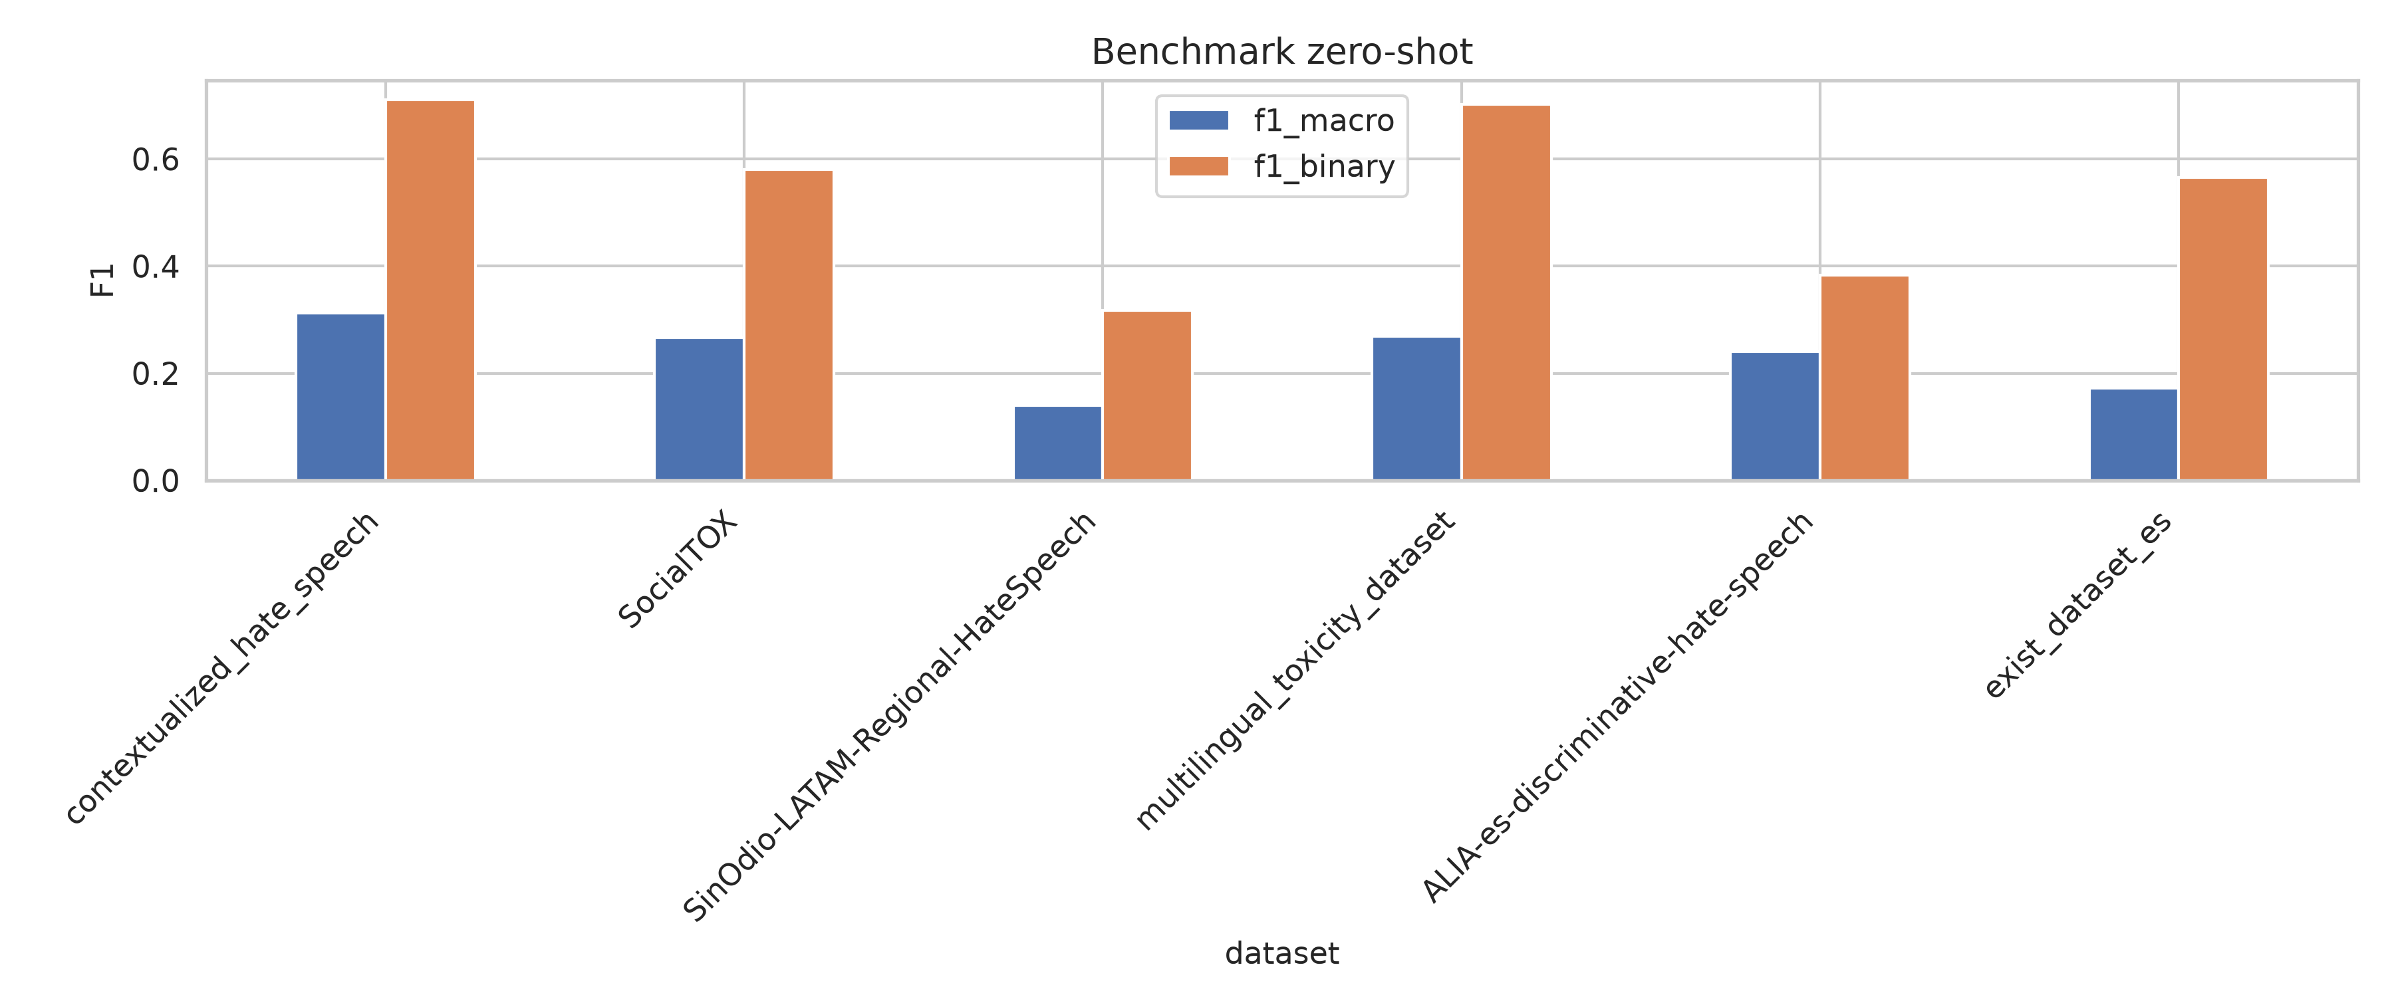
F1-macro y F1-binario en el benchmark externo (checkpoint v1).

Discusión
La caída de desempeño confirma un fuerte domain shift: el modelo está especializado en el dialecto, la distribución de clases y las plataformas del corpus salvadoreño. La transferencia zero-shot a odio contextualizado argentino, toxicidad social española o datasets de sexismo (EXIST) no es suficiente para uso productivo sin adaptación adicional.

Interpretabilidad
Este capítulo corresponde al notebook 07_interpretabilidad y al script run_interpretability.py. Se emplean LIME y SHAP para explicar predicciones de mBERT.

Falsos positivos y jerga
La Tabla 8.1 cuenta falsos positivos de la clase No Tóxico según presencia de jerga. Hay 12 FP con jerga y 15 sin jerga; dado el menor tamaño del grupo con jerga, la tasa relativa es mayor (coherente con la sonda del Capítulo 6).
Falsos positivos No Tóxico según jerga.
Nota
Datos no disponibles

Concordancia LIME–SHAP
Se calcula el índice de Jaccard entre los top-$k$ tokens de LIME y SHAP por instancia (Tabla 8.2), tras alinear subwords WordPiece de SHAP a palabras y usar la misma clase predicha en ambos métodos. Si el solapamiento sigue siendo nulo tras la alineación, la tabla se omite y el capítulo reporta solo LIME global más la sonda de jerga del Capítulo 6 (ver interpretability_note.json).
Jaccard top-$k$ entre LIME y SHAP por instancia.
Nota
Jaccard LIME–SHAP omitido: solapamiento nulo tras alineación WordPiece (ver nota en capítulo)

Importancias globales LIME
Cuando el agregado de pesos LIME está disponible, la Tabla 8.3 y la Figura 8.1 muestran los tokens más influyentes por clase. Si el archivo de métricas está vacío (corrida incompleta), las tablas/figuras incluyen un marcador de datos no disponibles.
Top tokens LIME por clase (agregado).
Nota
LIME global weights no disponibles en esta corrida

Importancias globales LIME por clase.

Conclusiones y limitaciones

Hallazgos principales
- mBERT B2 alcanza F1-macro 0,7610 en test ($n=460$), supera a LinearSVC ($0,7482$) y al resto de baselines, pero sin alcanzar la meta de $0,80$ definida en la configuración del proyecto. La meta de $0,80$ no se alcanza ni en el punto estimado ni en el extremo superior del intervalo bootstrap.
- El reentrenamiento B2 mejora robustez adversarial (64/75 en batería v1 vs. 45/75 del checkpoint v1; 120/144 en batería extendida) y reduce el sesgo dialectal (FPR gap 0.07 vs. 0.86), a costa de una caída puntual del F1-macro en test de $0,7777$ a $0,7610$.
- La prueba de McNemar confirma superioridad significativa de mBERT B2 frente a MultinomialNB y frente a XLM-RoBERTa v1 ($α=0,05$). Frente a LinearSVC y Logistic Regression no se rechaza la hipótesis nula.
- Los cortes revelan fragilidad ante ironía y sarcasmo, y peor desempeño en Facebook respecto a X.
- La sonda dialectal muestra FPR elevado en No Tóxico con jerga local (41 % vs. 16 %), señal de posible sesgo léxico (fuente: reports/metrics/dialect_bias_probe.csv).
- La batería adversarial ($n=144$, 120/144 aciertos globales) confirma brechas en robustez retórica, atajo emoji–toxicidad (grupo G) y equidad dialectal del checkpoint oficial; ver Tabla 6.11.
- El benchmark zero-shot (F1-macro $0,14$–$0,31$, checkpoint v1) evidencia transferencia limitada fuera del dominio salvadoreño.

Limitaciones
- Tamaño moderado del test y de algunos slices (jerga, ironía).
- Calibración imperfecta (ECE $≈0,16$).
- Benchmark externo no re-ejecutado con pesos B2.
- Concordancia LIME–SHAP nula en la corrida reportada; pesos globales LIME no exportados.
- El F1-macro puntual del B2 queda por debajo de LinearSVC en el train B2 ampliado, aunque mejora en escenarios adversariales.

Trabajo futuro
- Ampliar datos etiquetados reales, especialmente ironía/sarcasmo y Facebook.
- Re-ejecutar benchmark zero-shot con checkpoint B2.
- Técnicas de calibración para reducir el ECE sin sacrificar robustez.
- Re-ejecutar y estabilizar el pipeline SHAP; enriquecer explicaciones globales LIME.
- Explorar modelos más recientes multilingües o específicos de español.
En conjunto, el sistema B2 es más robusto ante ataques retóricos y jerga salvadoreña que el v1, con trazabilidad reproducible, pero requiere más datos reales y calibración antes de un despliegue de moderación automatizada.

